Instrucciones trabajo final:

Parte 0:
- corregir comentarios/sugerencias de equipo docente de trabajo intermedio.
Parte 1:
Además de la corrección, deberá realizar lo siguiente (fíjese en la rúbrica la puntuación):
- Fichar un texto más por persona:
  - Cada integrante del grupo debe tener al menos 3 textos.
  - Cuide que el texto sea atingente para su problema de investigación.
- Sobre cuestionario:
  - determinar el tipo de preguntas:
    - Según contenido: Hecho, Aptitud, Actitud/opinión.
    - Según tipo de respuesta: Cerrada simple, cerrada múltiple, abierta.
    - Según categoría de respuesta: Nominal dicotómica, nominal múltiple, ordinal intervalar.
  - Recomendaciones:
    - según tipo de pregunta, tenga en consideración los temas de: exhaustividad y carácter excluyente de categorías, evitar deseabilidad social y cristalización, precisar la situación de la pregunta en la formulación si esto ayuda aclarar al encuestado/a.
    - hacer preguntas sencillas en su formulación, claras y precisas, lo que no significa que sean necesariamente breves. Más bien, que estén todos los elementos para que sean comprensibles sin ambigüedades sobre lo que usted quiere medir.
    - Puede orientarse por texto de Asún y por PPT.
    - Recuerde orientarse por preguntas de cuestionario que ya hayan sido realizadas en otras encuestas similares a las suyas.
  - En el caso de las preguntas de su cuestionario relativo al tema de investigación, aclarar el vínculo con indicadores mediante un esquema donde cada pregunta refiera a una de ellas. Recuerde que los indicadores vienen desde dimensiones (o subdimensiones si las hubiese).
Indicador | Pregunta

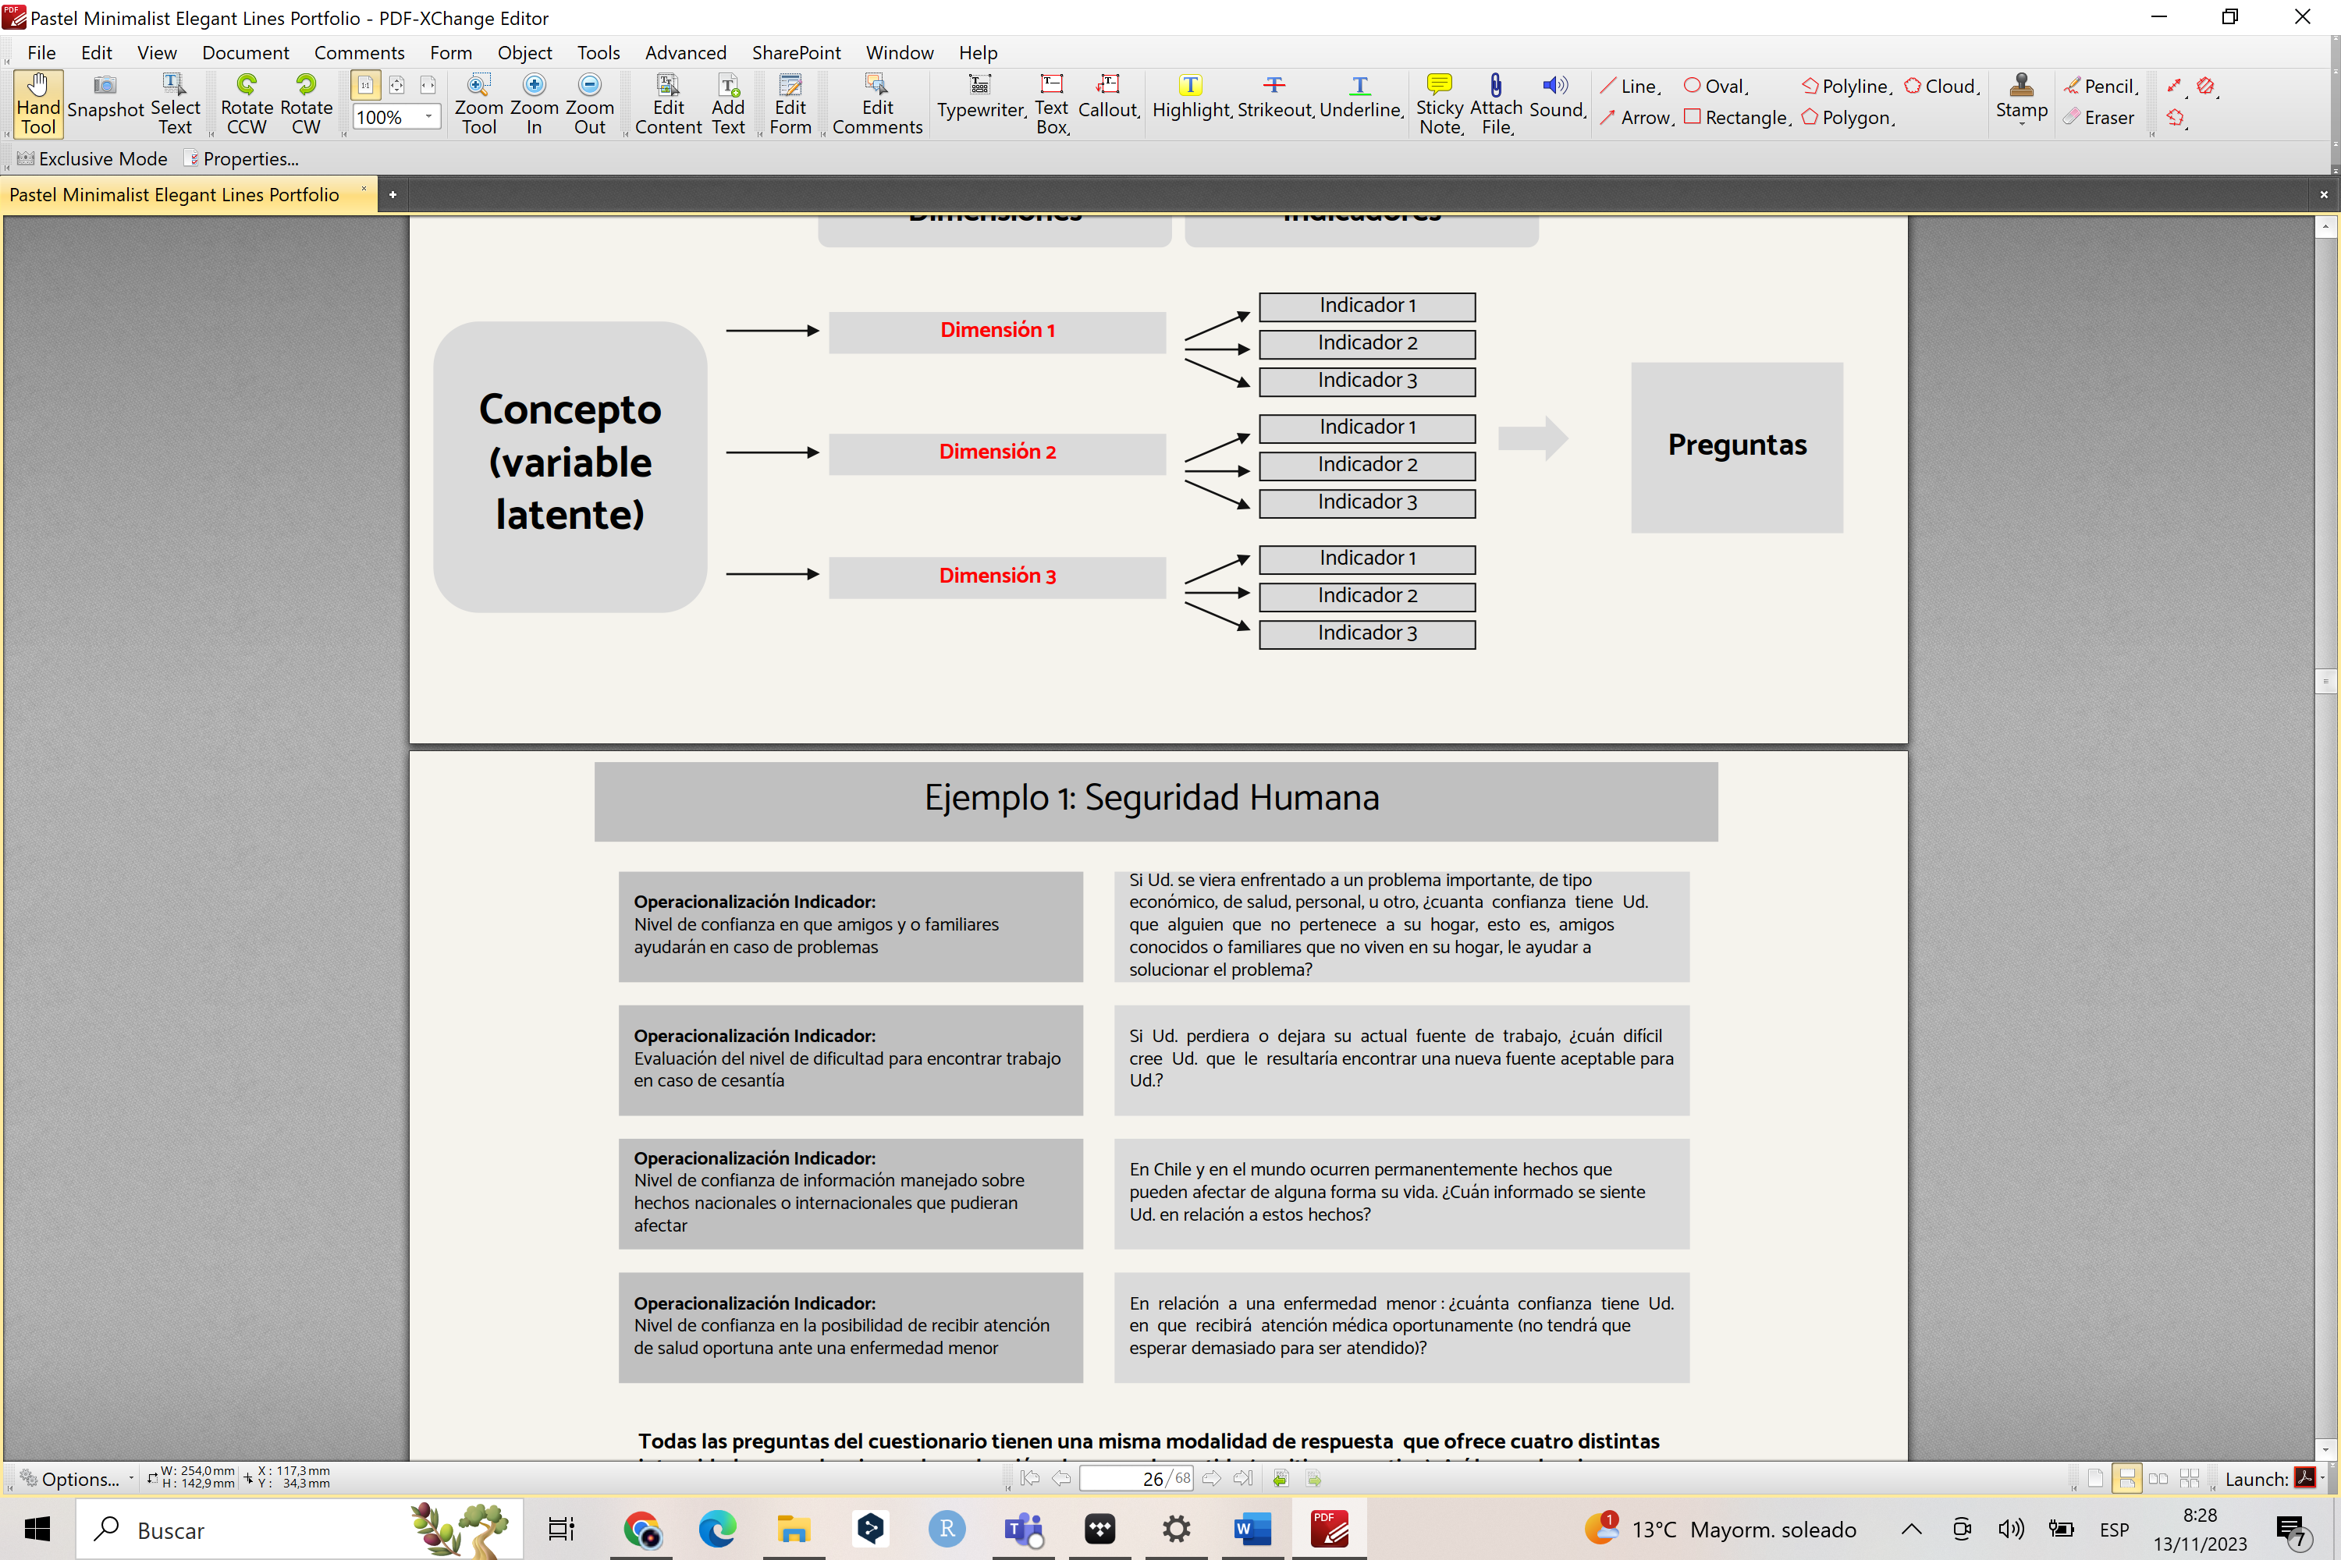

- Construcción de un índice
  - Deberá realizar al menos un índice, que servirá para resumir uno o más de sus conceptos principales, para lo cual debe:
    - Aclarar el nombre de el o los índices.
    - Determinar las preguntas asociadas mediante un puntaje designado a cada una de esas preguntas (escríbalo en su cuestionario). Tenga cuidado de la dirección del puntaje. Un ejemplo de asignación de puntaje según categoría de respuesta puede ser el siguiente:
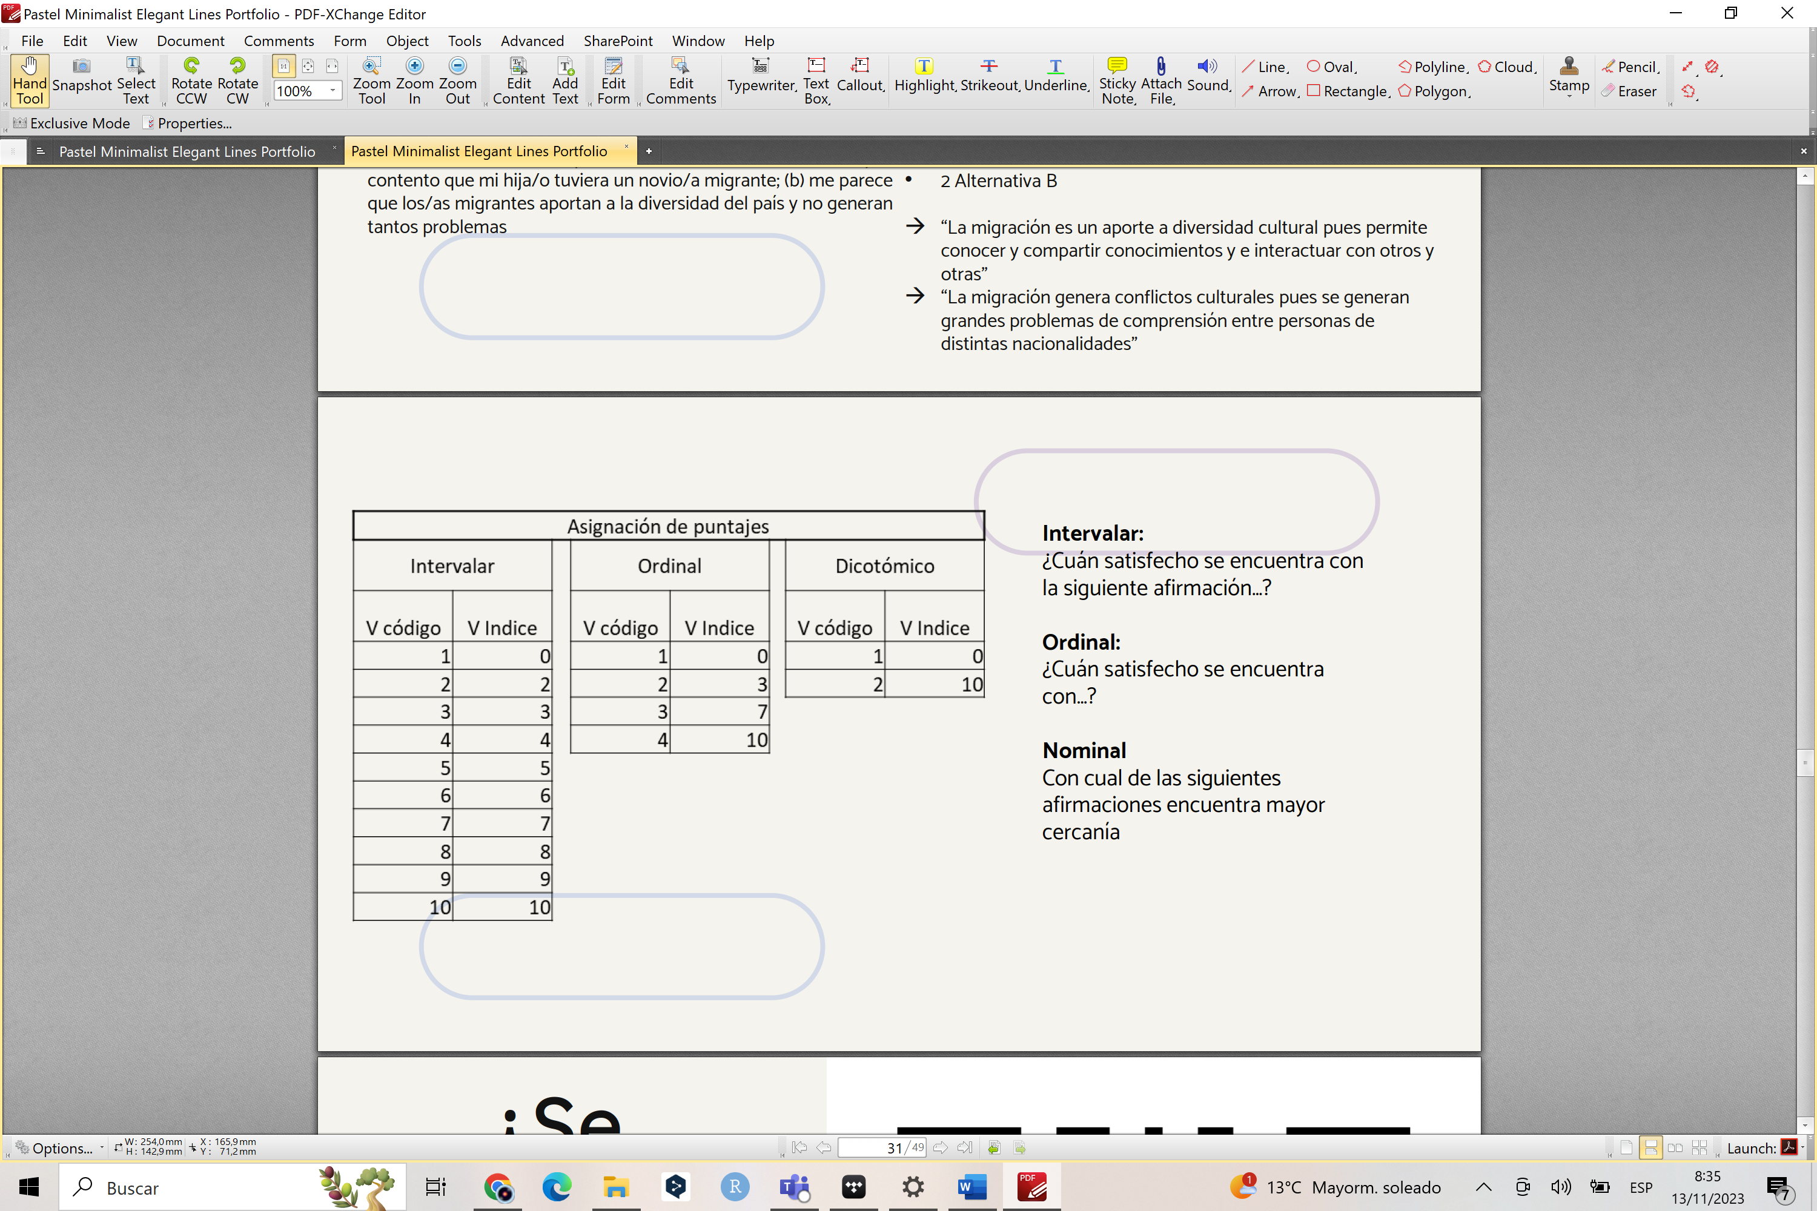
    - Señalar el “método de agregación”, esto es señale si en la sumatoria de sus puntajes de cada pregunta del índice su grupo trabaja de forma autoponderada (cada pregunta o dimensión vale lo mismo) o con ponderación (se asigna un peso específico a cada pregunta o dimensión).
    - Indicar cuanto daría el total del o los índices y que implica que alguien tenga más o menos puntaje.

Parte 2.
- desarrollar su cuestionario en Google forms:
- un ejemplo de cómo realizarlo se encuentra acá: https://www.youtube.com/watch?v=PrnH8qLuf1Y&ab_channel=SaberProgramas
Parte 3.
- El trabajo será presentado el 10 de diciembre, donde deberá realizar una presentación de no más de 20 minutos, señalar:
  - Pregunta, objetivos, relevancia e hipótesis de investigación
  - Definición de conceptos principales y proceso de operacionalización
  - Explicación del índice
  - Reflexión sobre curso:
    - ¿Qué aspectos destacaría como positivos en su desempeño personal y como grupo?
    - ¿Qué mejoraría en su desempeño individual y cómo grupo para el próximo curso?
    - ¿Qué aspectos destacaría como positivos en el curso y respecto al equipo docente?
    - ¿Qué recomendaciones realizaría para mejorar el curso para el equipo docente en este curso y pensando en el próximo semestre?
- Inscriba el horario de su grupo en:
  - https://docs.google.com/document/d/1g7NRPHKPSP05kPGzjYXPbs7slUR4ty5MLTgop2f2IRI/edit?usp=sharing

